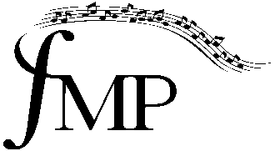

**Glazbeno učilište Elly Bašić**

Vlaška 87, Zagreb

Republika Hrvatska

OIB: 20392031242

tel. +385 1 46 66 101

ZAKLJUČCI 2. SJEDNICE ŠKOLSKOG ODBORA

u šk. god. 2021./2022., održane 7. listopada uz nastavak 21. listopada 2021.

**Ad.1.** Usvojen je zapisnik s prošle sjednice.

**Ad.2.** Školski odbor je donio Godišnji plan i program rada Glazbenog učilišta Elly Bašić za šk. god. 2021./2022.

**Ad.3.** Školski odbor je donio Kurikulum Glazbenog učilišta Elly Bašić za šk. god. 2021./2022.

**Ad.4.** Školski odbor je dao suglasnost za zapošljavanje Katarine Kutnar i Marte Bratković na radno mjesto nastavnika violine, na određeno vrijeme s nepunim radnim vremenom radi zamjene za odsutnu Anamariju Milić.

**Ad.5.** Školski odbor je odobrio pristigle molbe za oslobađanje od plaćanja participacije.

**Ad.6.** Školski odbor je dao suglasnost za sklapanje Ugovora o privremenom korištenju školskog prostora s udrugom „Moj svijet“.

Zapisničar: Predsjednica Školskog odbora:

Ana Grbić, mag. iur. Maja Petyo Bošnjak, prof. savjetnik